
GARA KOMUNALE NGA FIZIKA
9 shkurt 2024

Viti i III-të

Detyra 1. Cunami është valë që paraqitet në sipërfaqen e oqeanit ose detit si pasoj e tërmetit. Këto valë kanë gjatësi valore dukshëm më të madha λ = 400 m. Të konsiderojmë se shpejtësia e këtyre valëve në ujë mund të përshkruhet me formulën
,
ku dhe janë konstanta. Duke shfrytëzuar analizë dimensionale, përcaktoni konstantat a, b dhe c, pastaj përcaktoni shpejtësinë e valës. Për dendësinë e ujit të merret vlera , kurse për nxitimin e rëndesës së Tokës
(, )

Detyra 2. Dy burime e emitojnë notën A3 me frekuencë prej 220 Hz. Në distancë të njëjtë nga të dy burimet vendoset altoparlant, ashtu që në atë pikë ka interferencë konstruktime. Cila është distanca minimale në të cilën duhet të zhvendoset njëri burim , ashtu që në atë pikë të ketë interferencë destruktive? Për shpejtësinë e tingullit në ajër të merret vlera .
()

Detyra 3. Objekti me lartësi 2,7 cm është vendosur përpara pasqyrës, ashtu që fitohet shëmbëllim imagjinar i drejtë me lartësi 5,4 cm.
а) Çfarë lloj pasqyre është shfrytëzuar në këtë rast?
b) Llogaritmi zmadhimin e pasqyrës.
c) Llogaritni largësinë fokusore të pasqyrës.
d) Llogaritni rrezen e lakueshmërisë së pasqyrës.
(a) është përdorur një pasqyrë konkave; b); в) г) )

Detyra 4. Fiber optika i shfrytëzon fijet optike dhe parimin e reflektimit të plotë për bartjen më efikase të sinjaleve. Kanali i brendshëm i fijeve optike ka indeks të përthyerjes n = 1,55. Llogaritni kohë, të shprehur në mikrosekonda, e cila nevojitet që sinjali i dhënë të kalon distancën prej 1 km në fije optike. Për shpejtësinë e dritës të merret vlera
()

Detyra 5. Në eksperiment me polarizimin e dritës, vendoset polarizator në të cilin bie dritë jo e polarizuar dhe analizator. Gjatë rrotullimit të polarizatorit në raport me analizatorin, është matur intensiteti i dritës që kalon për kënde të ndryshme prej 0⁰ deri 180⁰. Rezultatet e matjeve janë paraqitur në grafikun vijues.

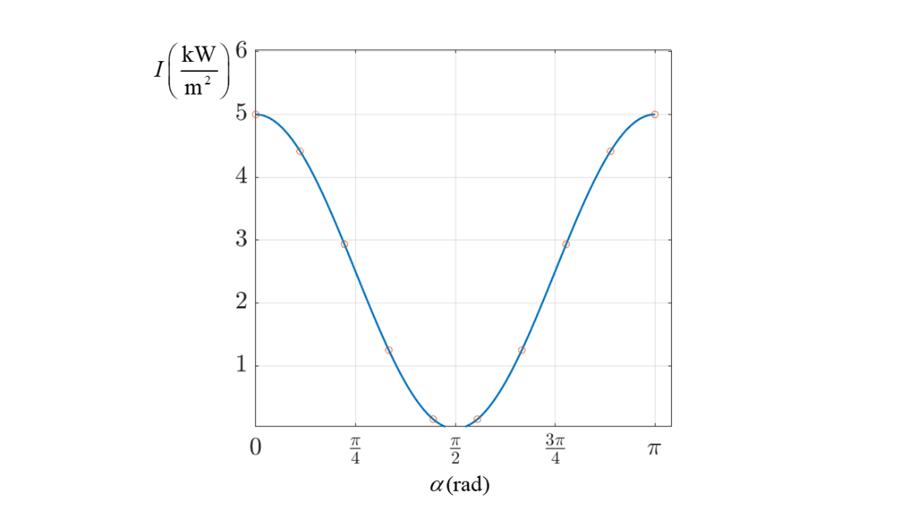
Figura 1.

a) Në grafikon shënoni amplitudën e intensitetit dhe sqaroni kuptimin fizik të saj. Sa e ka vlerën amplituda në atë rast?
b) Sa është intensiteti i dritës së jopolarizuar e cila bie në polarizator?
(а) , b) )

